RAFAEL ROSA
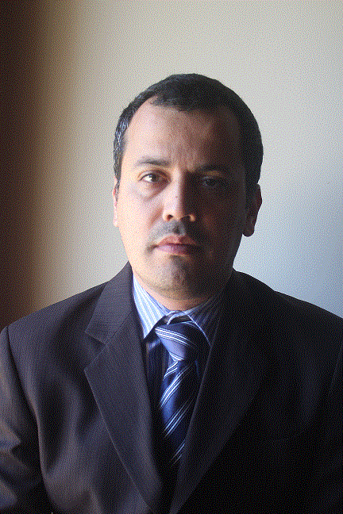
Rua cidade de santarem 1599 40 ANOS
Porto alegre/RS
(53) 84599939 rafael.rosa.rs@gmail.com
(55) 81315101

OBJETIVO: Gerente de TI

FORMAÇÃO ACADÊMICA
- Bacharel em Economia – Universidade Católica de Pelotas - (2012)
- Bacharel em Analise de Sistemas - 1997
- Inglês Fluente
- Certificado PMP/PMI
- Certificado ITIL Master e Foundation
- Certificado SCJP – Sun Certified Java Programmer
- Certificado pela SAP ERP Integration of Business Processes

RESUMO DE QUALIFICAÇÕES
Profissional Sênior com mais de 20 anos de experiência em TI, com larga experiência em gerenciamento e evolução de equipes internas e terceirizadas. Ampla experiência em analise de negócio de diversos setores. Gestor de diversas implantações e migrações de diversos produtos de mercado com ênfase em ERP SAP – Totvs Protheus e Datasul. Gestor de desenvolvimento de diversos projetos construídos internamente e em fabricas de softwares para atendimento do negócio. GP experiente e com foco em soluções e optimizações para o negócio. Gerenciamento de Budget de tecnologia acima de U$ 15MM;

ATIVIDADES PROFISSIONAIS
Kepler Weber S/A - Jun/12 - atual
(Empresa do ramo industrial com faturamento +- R$ 1BI com mais de 3000 funcionários sendo mais de 800 usuários de sistemas – empresa com capital aberto na Bovespa )
Gestor de Sistemas
- Gestor responsável pela implantação e sustentação do Projeto ERP SAP, manutenção dos ERP´s Totvs Protheus e Datasul e comunicação com a gestão corporativa da empresa
- Gestor responsável pela criação do planejamento estratégico de TI alinhado com as perspectivas de crescimento da empresa.
- Gestor responsável pela implantação do PLM da Siemens totalmente integrado com N soluções CAD/CAM e com o ERP SAP.
- Gestão total da área de TI no critério financeiro contábil(opex e capex)
- Criação da área de governança corporativa de TI, analise de riscos e controles internos.
- Gestão de projetos de diversas áreas com acesso a gestão corporativa para definição de premissas e escopos.
- Gestor de toda infraestrutura, desenvolvimento, telecom e projetos de TI
- Gestão de pessoas multidisciplinares com visões generalistas e especialistas em diversas tecnologias.

TECON RIO GRANDE S/A - Nov/00 à abr/12
(Empresa do ramo de serviços com faturamento acima de +-R$ 500MM com mais de 1000 funcionários sendo mais de 500 usuários de sistemas – empresa com capital aberto na Bovespa )

Gerente de Tecnologia (Infraestrutura, Desenvolvimento, Projetos e Telecom)
- Gestor de equipe de tecnologia contemplando infraestrutura, desenvolvimento e projetos com mais de 25 funcionários CLT e diversos terceirizados.
- Responsável pelo Orçamento geral de TI e metas do negocio que abrangem tecnologia.
- Gerente do Projeto de Implantação e Integração entre os software da NAVIS – Sparcs (EUA) e o ERP interno que controla toda a parte documental do Terminal.
- Responsável por toda a Infraestrutura de TI (+ de 25 servidores fisicos em 3 datacenters interligados ) e seus contratos respectivos com vários fornecedores (Dell,Cisco,VMware,SAP,Oracle etc..), além da área de sistemas operacionais e corporativos
- Gestor de todos os websites para venda de serviços e comunicação com clientes com redundância e comunicação em tempo real com sistemas corporativos.
- Gestor das áreas de Help Desk, Service Desk para todos negócios na regional sul.
- Responsável pelas novas tecnologias adquiridas pela empresa abrangendo redes Wireless, RFID, Leitor de OCR automatizados, Sistema de DGPS, Telefonia IP/Voip , etc...
- Gestor de todo o projeto de ISPS Code abrangendo todo sistema de Acesso e CFTV envolvendo mais de 100 funcionários e U$ 3M de investimento conforme padrão internacional.
- Gerencia de inúmeros projetos de tecnologia para vários negócios como de estaleiros, agencia marítima, transporte e Eadi/CD Logísticos.
- Responsável dentro da área de TI do enquadramento do Setor dentro dos padrões de qualidade da ISO
- Gerente de Projeto da migração do ERP / SAP envolvendo todas as áreas da empresa budget acima de 30MM;
- Gestor do projeto de governança corporativa de TI (Padrões, planos, metas, estratégias do negocio alinhado com a TI, Riscos, enquadramento a regras da Bovespa - CVM etc...)
- Responsável pelo enquadramento do negócio a Ato Declaratório 02 (ADE 02) e portaria 1022 ambos itens são obrigatórios para todos recintos alfandegados brasileiros.
- Responsável pelo planejamento estratégico de TI e aprovação de resultados de TI a Diretoria corporativa abrangendo projetos e seus resultados de ganhos/reduções no que abrange tecnologia.
- Gestor de todos os recursos utilizados de Telecomunicações e rede lógica interna e externa,
Incluindo link´s com varias cidades no Brasil, Panamá e Peru. Utilização de equipamentos Cisco para melhoria de performance e controle de utilização dos recursos. 250 Telefones IP interligados com centrais Cisco para redução de custo de telefonia.

(SAOEX SEGURADORA) - Set/97 à Jun/00
(Seguradora de médio porte com faturamento acima de R$100MM e mais de 6 filiais no Brasil)

Coordenador de Tecnologia
- Analista de Sistemas encarregado de coordenar equipe interna de programadores e mais uma equipe terceirizada de analista/programadores
- Responsável pela implantação do data warehouse da empresa e suas respectivas ferramentas de visualização e extração de dados utilizando ferramentas da COGNOS
- Amplo conhecimento de diversos ramos de seguros como Seguros de Vida,Carro, Garantia, processo de resseguros etc...
- Desenvolvimento de Sistemas interno integrando equipe interna e terceirizada utilizando a tecnologia de desenvolvimento da Oracle Developer
- Coordenador da equipe de desenvolvimento e implantação de sistemas.
- Gerente de projeto e sistemas de toda seguradora.
FORMAÇÃO COMPLEMENTAR / CURSOS

Oracle Forms / Reports Fontoura Education 1997
Oracle Designer Fontoura Education 1997
Oracle I-Learning DBA 8i Oracle do Brasil 1999
PL/SQL Avançado Fontoura Education 1999
Cognos Powerhouse 4GL RCI Informática 2000
Cognos Impromptu RCI Informática 2000
Cognos Powerplay RCI Informática 2000
Navis SPARCS Administração Navis 2000
Navis SPARCS Configurações Navis 2000
Linguagem Java Target Trust 2001
Oracle Forms/Reports 9i Fontoura Education 2002
Oracle SQL-PL/SQL 9i Target Trust 2002
Administração Bussines Object I Developer Consultoria 2002
Linguagem Java AMB Consultoria 2003
JSP / Servlets AMB Consultoria 2004
UML Básico AMB Consultoria 2004
Microsoft Project Target Trust 2004
Gerenciamento de Projetos AMB Consultoria 2005
Gestão de Projetos para PMP Target Trust 2005
Governança em TI Unisinos 2006
ITIL Foundation Unisinos 2007
ITIL Manager – Máster Rhino Consulting 2008
Balanced Scorecard FGV – RS 2009
Planejamento estratégico de TI FGV – RS 2010
Intercâmbio de Inglês avançado Oxford University - UK 2010
Terminal Management IBC Academy London 2011
KPI in ports IBC A cademy London 2012
Siemens PLM Siemens 2013
Filiado ao PMI – Desde 2007.
IT Leaders – Gartner
Simpósio Gartner em Orlando

Inúmeros Treinamentos SAP
Inúmeros Treinamentos de Gestão de Pessoas.

